**Объем ответа на задание не должен превышать 1 страницы. Размер шрифта 12пт. Интервал 1,5. Шрифт *Times New Roman.* Выравнивание текста по ширине.**

**Тема 4. Парные взаимодействия**

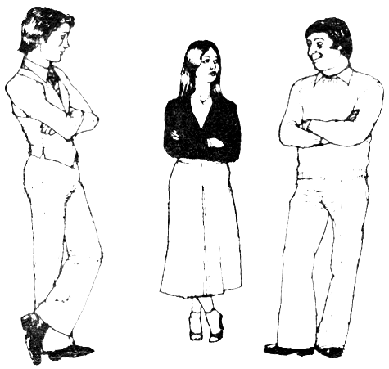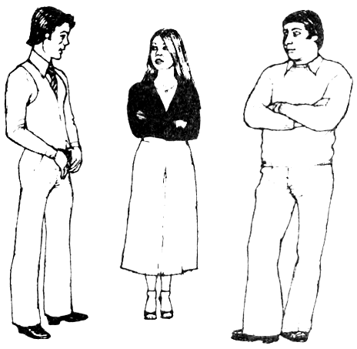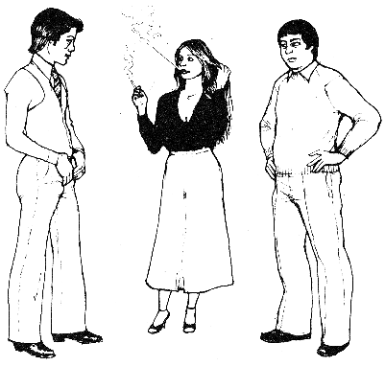**Задание 1.** Прокомментируйте развитие коммуникативной ситуации на этих изображениях: какие жесты вы видите, что они означают?